«Праздник к нам приходит. Новогодний костюм вашего ребёнка»

Праздничные утренники в детском саду организуются так, чтобы присутствующим на них детям было весело и интересно. Каждый ребенок обязательно будет исполнять какой-либо праздничный номер, будь то стихотворение, танец или песня. И, конечно, каждый ребенок будет одет в нарядный костюм, а с костюмом атмосфера праздника становится интересней и ярче!

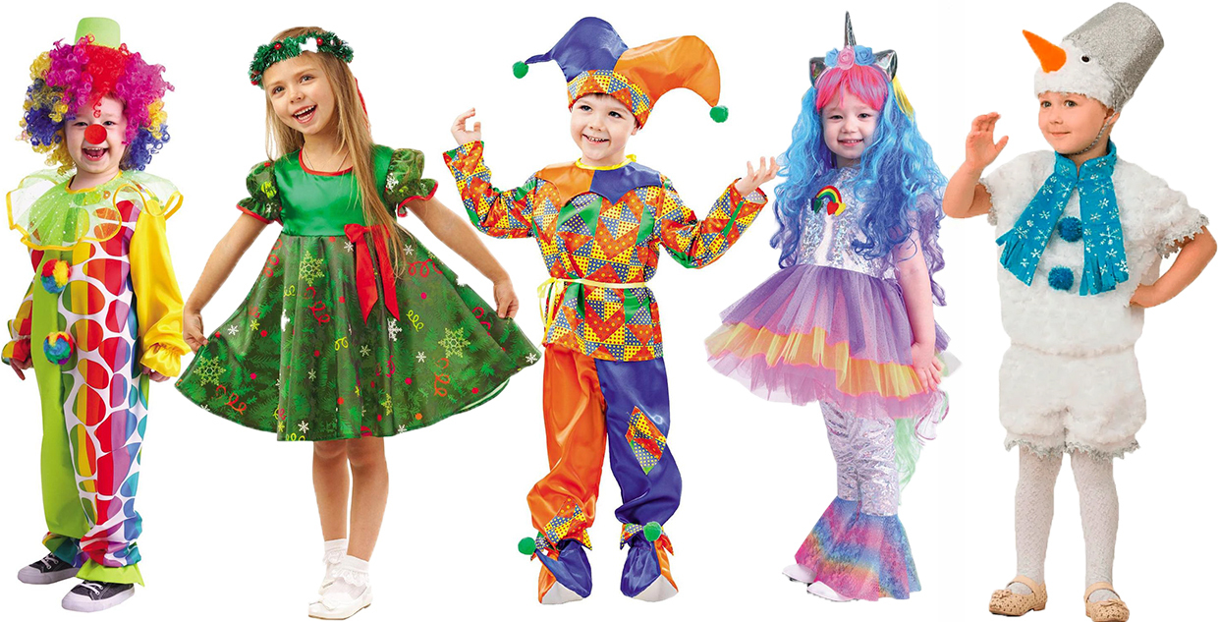

Вы уже подумываете о том, в каком карнавальном костюме ваш ребенок появится на утреннике, где его приобрести? Вариантов несколько: костюм можно купить, сшить, взять напрокат. Но, чтобы новогодний костюм не испортил впечатления ребёнка от праздника, целесообразно при его выборе или изготовлении руководствоваться следующими правилами:

Маскарадный костюм - должен быть ярким, красочным, выразительным и соответствовать возрасту ребенка. Так, костюмы цветов, птиц, зверей больше подойдут малышам до 3 лет. Детям постарше понравятся костюмы персонажей любимых сказок, мультфильмов. Кроме того, костюм должен быть безопасным как для самого ребенка, так и для окружающих его детей.
Если утренник предполагает свободные костюмы, обсудите со своим ребенком, кем он хочет быть, выбирайте костюм с учетом его пожеланий.
Головной убор - не должен закрывать обзор или быть слишком громоздким. Шляпы хорошо удерживаются тонкой резинкой.
Маска (на картонном ободке или тканевая) – снимается на всё время утренника, т.к. закрывает ребёнку обзор.
Крылья - лучше пришить их не к одежде (даже самые легкие будут оттягивать платье назад), а к короткому жилету, который спереди застегивается на пуговицы. Жилет можно сшить из той же ткани, что и крылья, или в тон к основному костюму. Посадите ребенка в костюме на табурет и отметьте место окончания крыльев. Ведь на утреннике ребёнку придётся сидеть, и крылья могут мешать ему и соседям.
Хвост - обязательный элемент "звериного костюма". Посадите ребенка в костюме на табурет и отметьте место пришивания хвоста. Не исключено, что на празднике будет представление и придется сидеть.
Аксессуары - в некоторых костюмах необходимы детали - волшебная палочка у феи, кисть у художника, термометр у доктора и прочее. Во время подвижных игр и танцев данные аксессуары будут мешать, поэтому их не следует брать на утренник.
Платья и брюки должны быть подогнаны по размеру, чтобы ребёнок не споткнулся и не упал.
Не рекомендуется покупать для девочек платья «в пол», длина платья должна быть не менее, чем на 10 сантиметров выше уровня пола. Очень нежелательны обручи на платье. Танцевать, играть, просто сидеть в платье с обручами девочке очень неудобно!
Наденьте костюм ребёнку за несколько дней до праздника. Попросите его попрыгать в костюме. Все, что после этого эксперимента свалится на пол (головной убор, детали костюма) необходимо закрепить: к головному убору пришить резинку или завязки, детали костюма пришить.
Если ребенок очень скромный и стеснительный, постарайтесь не делать костюм слишком ярким и вызывающим! Для стеснительного ребенка трудно быть в таком костюме, в центре внимания!
Самое главное, костюм должен нравиться самому ребенку, а не маме или бабушке.
Новогодний утренник для вашего ребёнка - очень важное событие. И пусть ничто не отвлекает его от получения ярких впечатлений от этого праздника!

Утренник – это музыкальное занятие!
Пожалуйста, позаботьтесь о том, чтобы чешки или балетки были детям в пору!

